



信息学院软件工程系

《计算机网络》实验报告

**题　　目 实验7　IPv6 网络基础**

**班　　级 数字媒体技术2022级1班**

**姓　　名 魏清晨**

**学　　号 37220222203790**

**实验时间 2024年10月11日**

**2024年10月11日**

填写说明

1. 本文件为Word模板文件，建议使用Microsoft Word 2021打开，在可填写的区域中如实填写；
2. 填表时勿改变字体字号，保持排版工整，打印为PDF文件提交；
3. 文件总大小尽量控制在1MB以下，最大勿超过5MB；
4. 应将材料清单上传在代码托管平台上；
5. 在实验课结束14天内，按原文件发送至课程FTP指定位置。

# 实验目的

一、IPv6 交换技术

1. IPv6 以太网二层交换基础实验

1）掌握 VLAN 的基础配置。

2）掌握 Trunk 的基础配置

# 实验环境

操作系统：Win11

# 实验结果

**9.1 IPv6 以太网二层交换基础实验**

1. 在AS1上创建相关VLAN，并完成接口配置

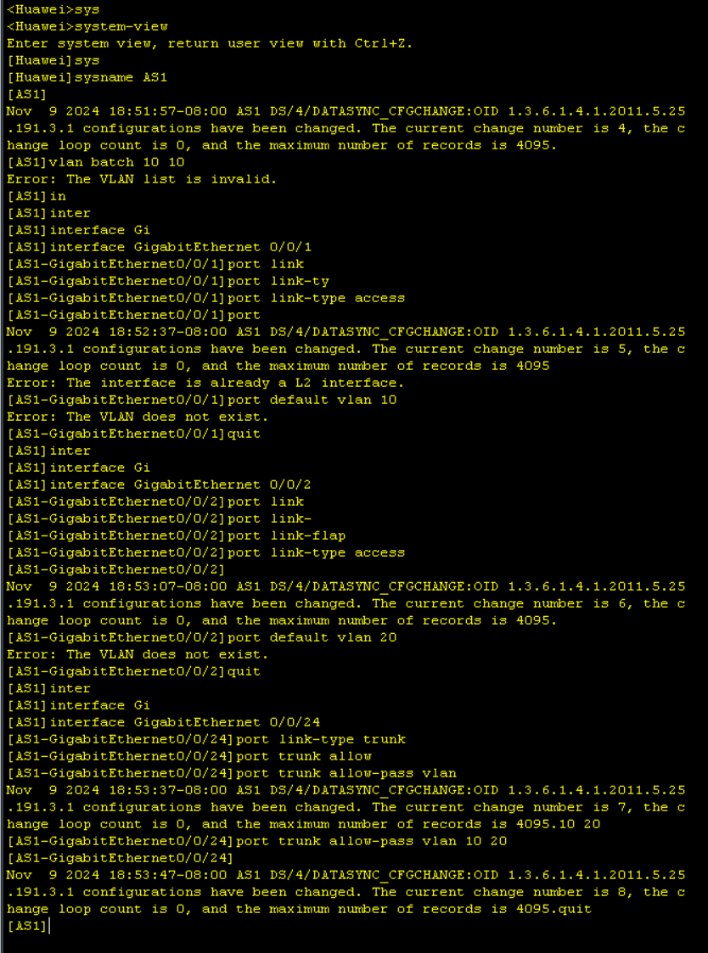

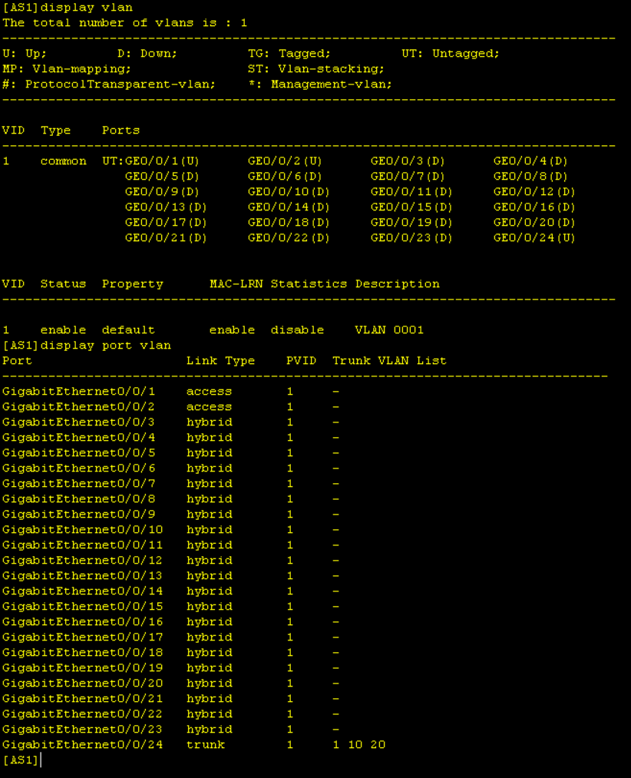

2. 在AS2上创建相关VLAN，并完成接口配置

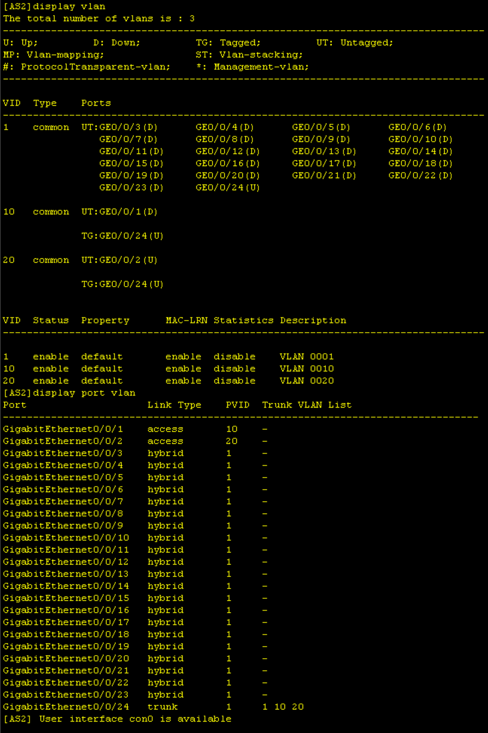

3. 测试网络联通性

# 实验代码

本次实验的代码已上传于以下代码仓库：[CNI-Exp: 厦门大学计算机网络课程实验项目集 (gitee.com)](https://gitee.com/fallingheaven/cni-exp)

# 课后思考题

# 实验总结